Ledenbestand 2016
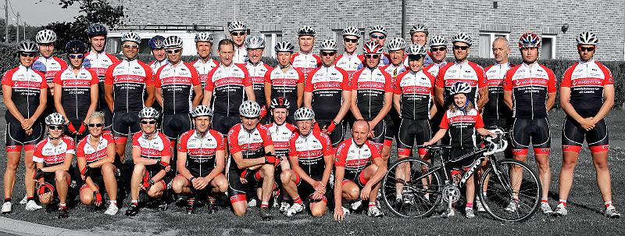
Naam
Anja Camps
Annita Dalemans
Bjorn Jamers
Bjorn Stippelmans
Brecht Gielen
Carine De Groof
Danny Schraeyen
Davy Vangansewinkel
Diane Gielen
Dimmitry Moris
Dominique Hansen
Eddy Knevels
Eddy Schouteden
Eddy Winters
Ellen Dewit
Elly Camps
Elly Kerkhofs
Els Knevels
Elza Baart
Eric Lemmens
Eric Platteborze
Florian Anaf
Francis Vliegen
Frank Maes
Frits Moris
Gerry Wouters
Guido Hons
Gwen Savenay
Hans Knevels
Helga Wouters
Hilde Vliegen
Ingrid Ceelen
Ingrid Mangelschots
Jan Ketelbuters
Jan Knevels
Jente Kasprowski
Jo Camps
Jochen Geuns
Joeri Bens
Johan Vrijsen
Joseph Vrolijkx
Kaat Kuipers
Karine Bleyen
Kevin Vanhamel
Lene Vrijsen
Linda Kesters
Ludo Braeken
Marie-Claire Gielen
Marie-Louise Goven
Mariet Kuipers
Marijke Volz
Nele Onraedt
Nest Bens
Niek Peeters
Nina Bellemans
Pascal Gielen
Patrick Spooren
Paul Kuipers
Raf Vandael
Randy Lenaerts
Rik Meylaerts
Ruben Lenaerts
Rudy Linden
Sandra Aerts
Silvia Gruszowski
Sonia Goossens
Stefan Paesen
Stefan Vuegen
Steven Lijnen
Stijn Rutten
Suzanne Jamers
Tine Vranken
Tom Duijsters
Valerie Bremer
Vera Hoogsteyns
Wendy Vanhove
Willy Ketelbuters
Wout Ketelbuters
Yvette Leten

